# Oracle Database 11g for Windows 安装

**下载软件**

http://www.oracle.com/technetwork/database/enterprise-edition/downloads/index.html

可以选择想要安装的版本，由于实验室的系统是32位的，只能选择11g R2版本

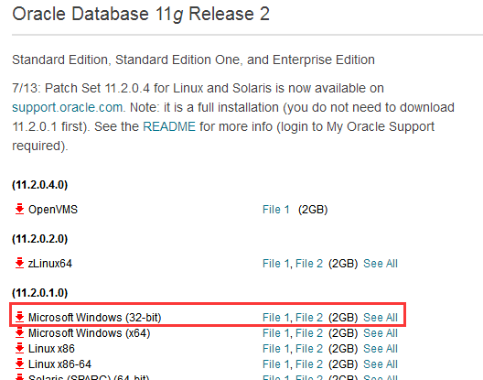

**安装软件**

1. 运行setup.exe出现图1所示的“配置安全更新”窗口中，取消“我希望通过My Oracle Support接受安全更新”，单击“下一步”。

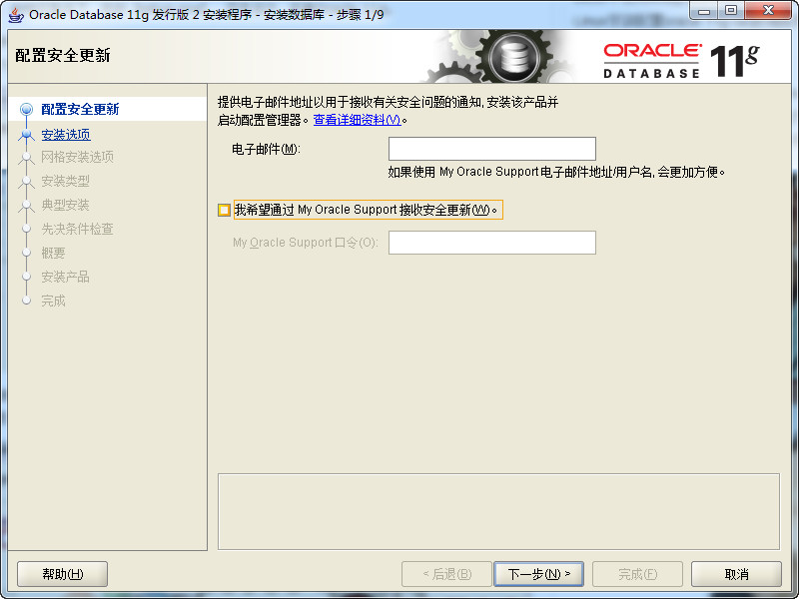

图1 Oracle Database 11g 安装——“配置安全更新”窗口

1. 使用默认选项，“创建和配置数据库”，单击“下一步”，如图2所示的“安装选项”。

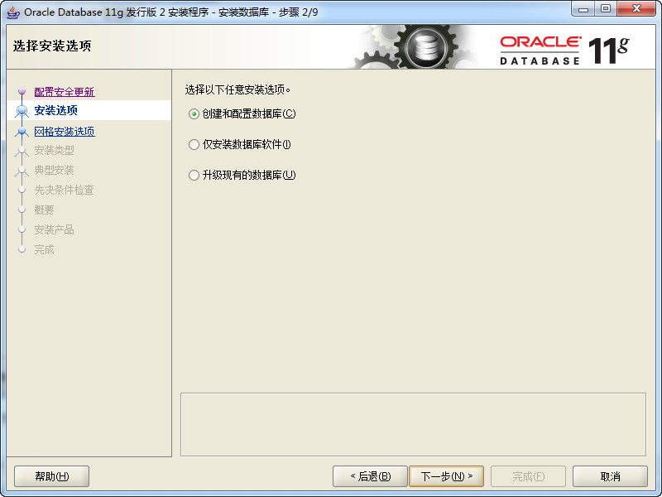

图2 “安装选项”窗口

1. 选择默认选项“桌面类”,单击“下一步”，如图3所示。

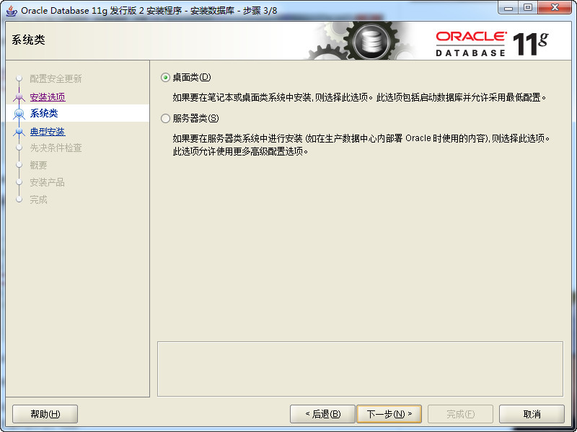

图3 “系统类”窗口

1. 在点击下一步后，“安装位子”窗口变为“典型安装”窗口，选择Oracle的基目录，选择“企业版”和“默认值”并输入统一的密码为：Oracle11g，单击“下一步”，如图5所示。

注意：

Oracle为了安全起见，要求密码强度比较高，你输入的密码Oracle认为不能复制,我试过了，即使简单的数字字母组合Oracle也认为是不符合).Oracle建议的标准密码组合为：小写字母+数字+大写字母，这回就合格了，当然字符长度还必须保持着Oracle 11g数据库要求的范围之内。

数据库名：oracle

口令：Oracle11g

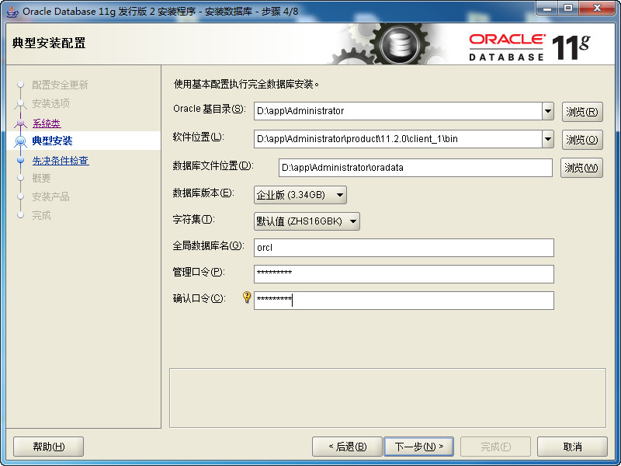

图4 “典型安装”窗口

1. 在上一步设置好了后,将进行检查,在“执行先决条件检查”窗口中，单击“下一步”，如图6所示。

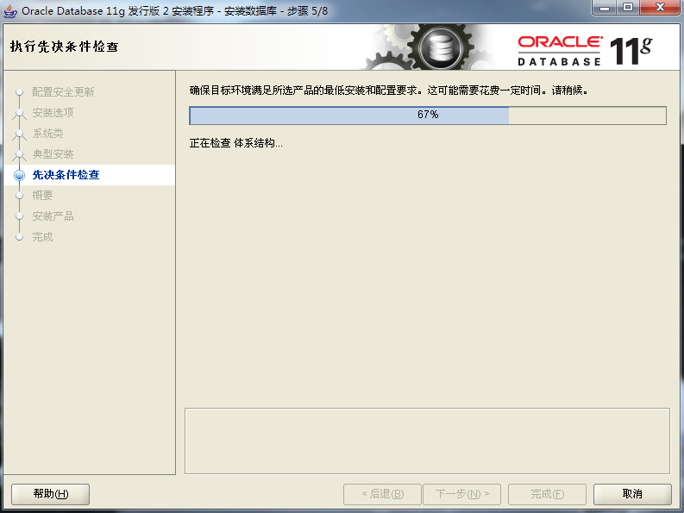

图5 “执行先决条件检查”窗口

1. **在上一步检查没有问题后,会生成安装设置概要信息,可以保持这些设置到本地,方便以后查阅,在这步确认后,单击“安装”，数据库通过这些配置将进行整个的安装过程，如图7所示。**

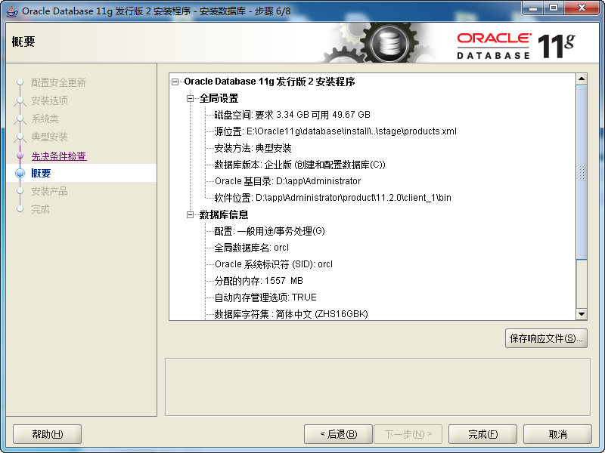

图6 “概要”窗口

1. **在安装过程中，切勿关闭程序，断电，或者重启电脑，如图8所示。**

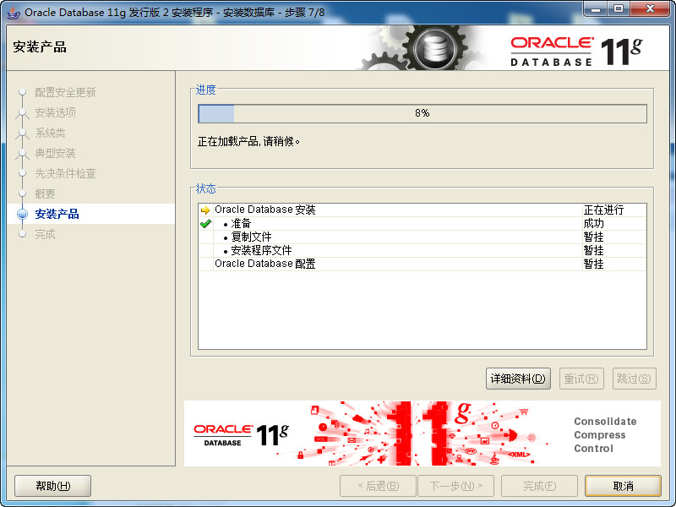

图7 “安装产品”窗口

1. 数据库实例安装成功后，记录EM地址https://localhost:1158/em，点击“确认”。

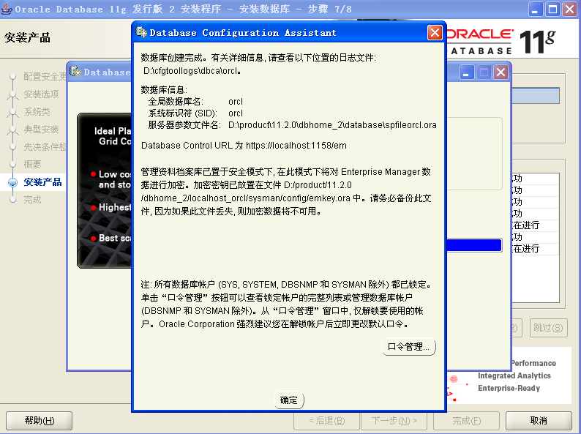

图8 “口令管理”窗口

1. Oracle完成安装后，会在系统中进行服务的注册，在注册的这些服务中有以下两个服务必须启动，否则Oracle将无法正常使用：

（1）OracleOraDB11Home1TNSListener：表示监听服务，如果客户端要想连接到数据库，此服务必须打开。在程序开发中该服务也要起作用。

（2）OracleServiceORCL：表示数据库的主服务，命名规则：OracleService数据库名称。此服务必须打开，否则Oracle根本无法使用。

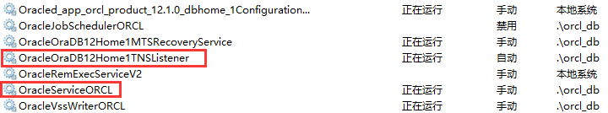

1. 安装完成后，访问https://localhost:1158/em,可以查看数据库运行状态，进行新建表空间和用户配置。
2. 可以通过开始，应用程序中的 "Oracle 11g" -> "应用程序开发" -> "Sql Developer " 连接。第一次登录时，会提示指定java路径，这个java已经安装好了，如图11所示。

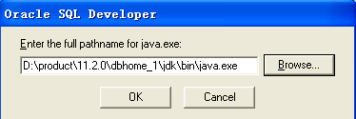

图11 java路径指定

1. 此时选择需要关联的文件类型。

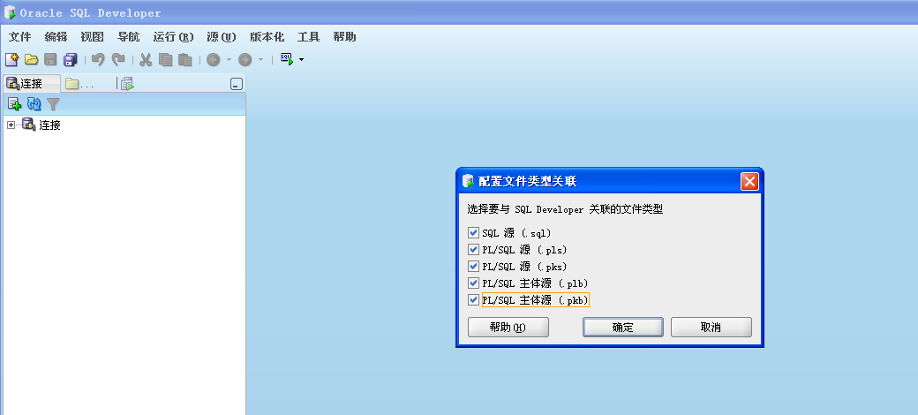

图12 配置文件类型

1. 此时还未连接数据库，右键点击“连接”

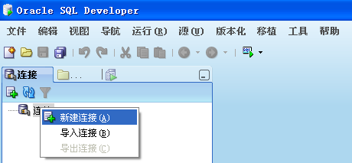

图13 新建连接

1. 此时我们填入一下信息，选择连接类型“TNS”，网络别名“ORCL”。如图14所示，填入的信息为：

连接名：conn_scott

用户名：scott

密码：123456

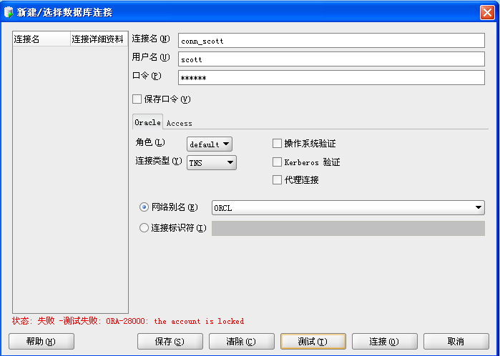

图14 建立连接

1. 此时会报错，scott用户被锁。打开“开始”--->“运行”，输入“cmd”，打开命令行。

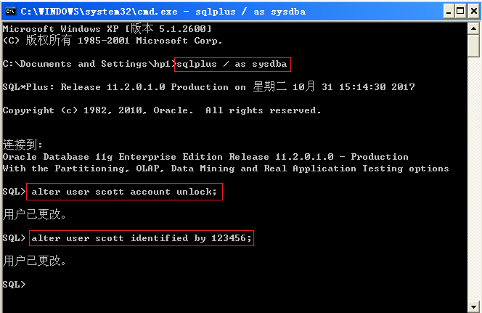

图15 更改用户密码

1. 再次连接数据库，成功。

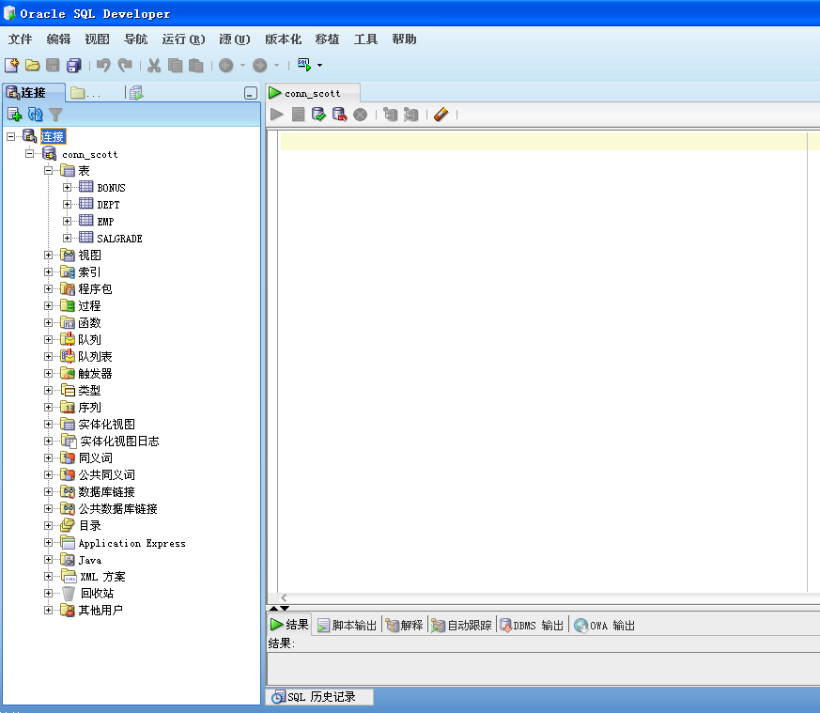

图 16 成功连接